Београд је главни град и највећи град Србије. Налази се на ушћу реке Саве у реку Дунав. Београд је један од најстаријих градова у Европи. Острво Ада, на ушћу Саве у Дунав, заштићено је због великог броја различитих птичјих врста. У Београду се налази парк Калемегдан, споменик Победник, Храм Светог Саве, планина Авала и Авалски торањ и многе друге знаменитости.
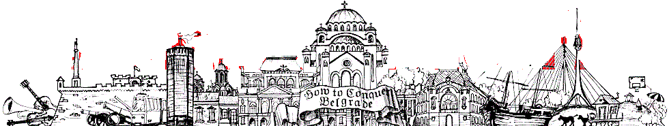

Београд је главни град и највећи град Србије. Налази се на ушћу реке Саве у реку Дунав. Београд је један од најстаријих градова у Европи. Острво Ада, на ушћу Саве у Дунав, заштићено је због великог броја различитих птичјих врста. У Београду се налази парк Калемегдан, споменик Победник, Храм Светог Саве, планина Авала и Авалски торањ и многе друге знаменитости.

Beograd je glavni grad i najveći grad Srbije. Nalazi se na ušću reke Save u reku Dunav. Beograd je jedan od najstarijih gradova u Evropi. Ostrvo Ada, na ušću Save u Dunav, zaštićeno je zbog velikog broja različitih ptičjih vrsta. U Beogradu se nalazi park Kalemegdan, spomenik Pobednik, Hram Svetog Save, planina Avala i Avalski toranj i mnoge druge znamenitosti.

Beograd je glavni grad i najveći grad Srbije. Nalazi se na ušću reke Save u reku Dunav. Beograd je jedan od najstarijih gradova u Evropi. Ostrvo Ada, na ušću Save u Dunav, zaštićeno je zbog velikog broja različitih ptičjih vrsta. U Beogradu se nalazi park Kalemegdan, spomenik Pobednik, Hram Svetog Save, planina Avala i Avalski toranj i mnoge druge znamenitosti.

